2021 Social media posts over de 4 vuistregels van Gezond Binnen
Facebook posts
Posts over vier vuistregels
Ook in normale tijden is het belangrijk om je kot gezond te houden. Doe daarom de check van onze 4 vuistregels:
- Ventileer
- Verlucht
- Beperk vervuilende stoffen in huis
- Laat je verwarmingstoestel nakijken en vermijd zo CO-vergiftiging
Meer info op www.zorg-en-gezondheid.be/actieweek-gezond-binnen/vuistregels-voor-een-gezond-binnenmilieu
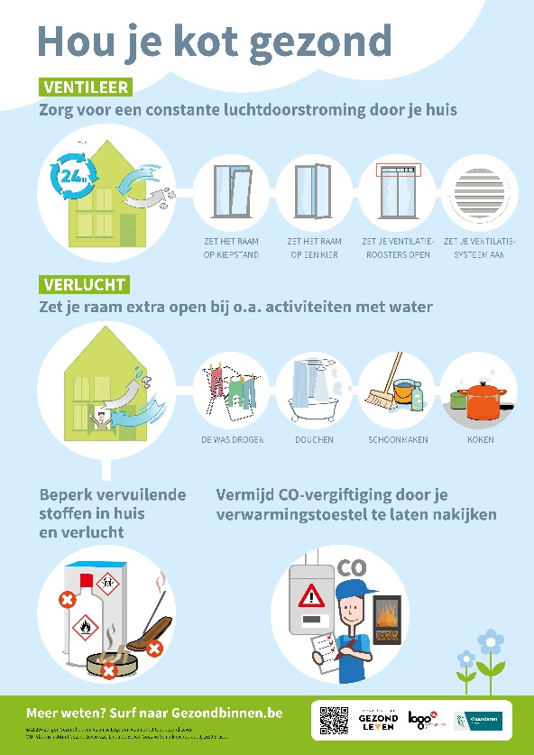
Posts per vuistregel
Post 1:
Ken jij de 4 vuistregels voor gezonde lucht in huis? 🤓 Deze week delen we ze met jou!
VUISTREGEL 1: VENTILEER
Zorg voortdurend voor luchtdoorstroming door je huis.
Hoe?
Zet ventilatieroosters steeds open of zet je ramen op kiepstand of op een kiertje
👉 Meer info op www.zorg-en-gezondheid.be/actieweek-gezond-binnen/vuistregels-voor-een-gezond-binnenmilieu
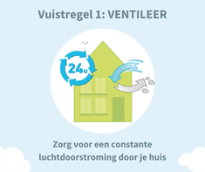

Post 2:
Ken jij de 4 vuistregels voor gezonde lucht in huis? 🤓 Deze week delen we ze met jou!
VUISTREGEL 2: VERLUCHT
Zet je raam extra open.
Wanneer?
Tijdens vervuilende activiteiten of activiteiten met water!
👉 Meer info op www.zorg-en-gezondheid.be/actieweek-gezond-binnen/vuistregels-voor-een-gezond-binnenmilieu
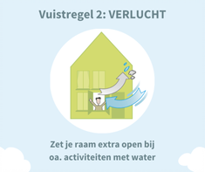

Post 3:
Ken jij de 4 vuistregels voor gezonde lucht in huis? 🤓 Deze week delen we ze met jou!
VUISTREGEL 3: Beperk vervuilende stoffen in huis en verlucht.
Wat?
Vervuilende stoffen zoals luchtverfrissers, geurkaarsen of wierook vermijd je best. Rook niet binnen.
👉 Meer info op www.zorg-en-gezondheid.be/actieweek-gezond-binnen/vuistregels-voor-een-gezond-binnenmilieu
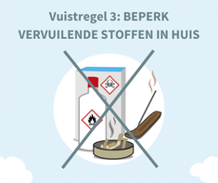
Post 4:
Ken jij de 4 vuistregels voor gezonde lucht in huis? 🤓 Deze week delen we ze met jou!
VUISTREGEL 4: Vermijd CO-vergiftiging door je verwarmingstoestel te laten nakijken.
Waarom?
CO is een geurloos, reukloos en dodelijk gas. Stel de controle van je vewarmingstoestellen niet uit en vermijd zo CO-vergiftiging!
👉 Meer info op www.zorg-en-gezondheid.be/actieweek-gezond-binnen/vuistregels-voor-een-gezond-binnenmilieu
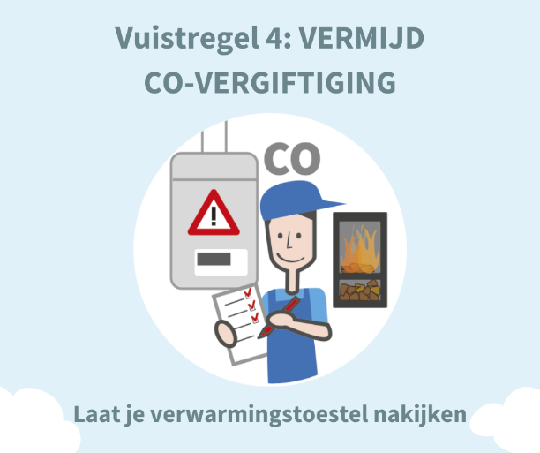
Algemene Twitter post
Het is belangrijk om je kot gezond te houden, ook nu corona-epidemie minder prominent aanwezig is. Onze 4 vuistregels:
- #Ventileer
- #Verlucht
- Beperk #vervuilendestoffen in huis
- Kijk je verwarmingstoestel na om zo #COvergiftiging te vermijden
👉 Meer info op www.zorg-en-gezondheid.be/actieweek-gezond-binnen/vuistregels-voor-een-gezond-binnenmilieu
Algemene LinkedIn post
Om je kot gezond te houden, is het belangrijk om voldoende aandacht te hebben voor een gezonde binnenlucht. Doe daarom de check van onze 4 vuistregels:
- Ventileer
- Verlucht
- Beperk vervuilende stoffen in huis
- Laat je verwarmingstoestel nakijken en vermijd zo CO-vergiftiging
👉 Meer info op www.zorg-en-gezondheid.be/actieweek-gezond-binnen/vuistregels-voor-een-gezond-binnenmilieu

Extra info:
- Afbeeldingen: zie hieronder
- Heb je nog beelden of info nodig? Dan kan je dit opvragen via elisabeth.vercammen@gezondplus.be

